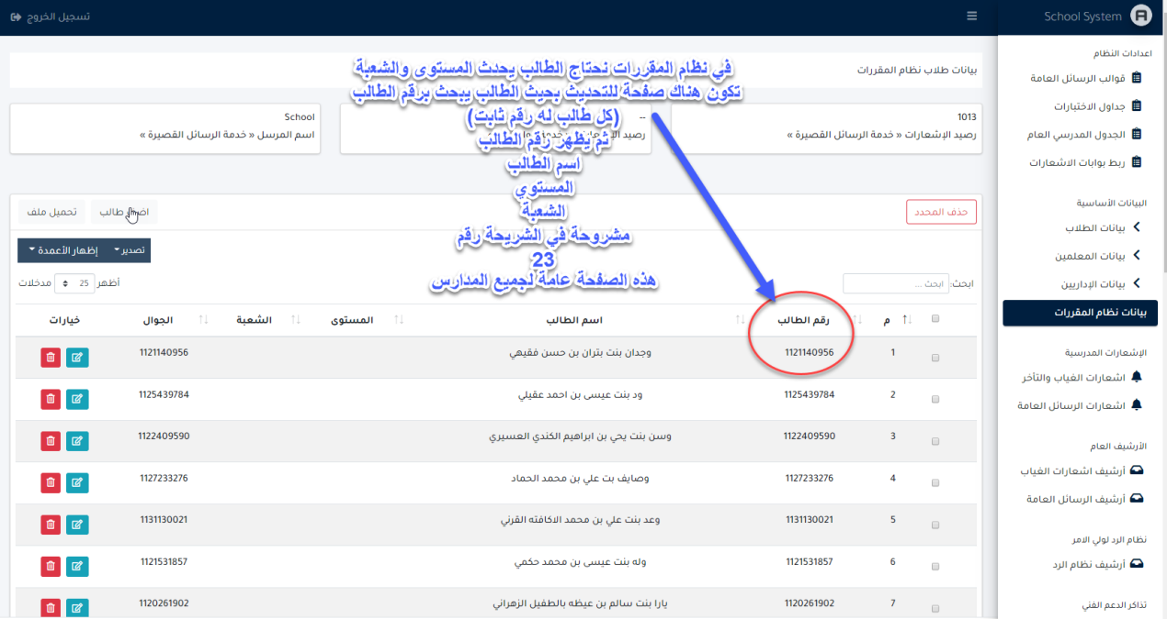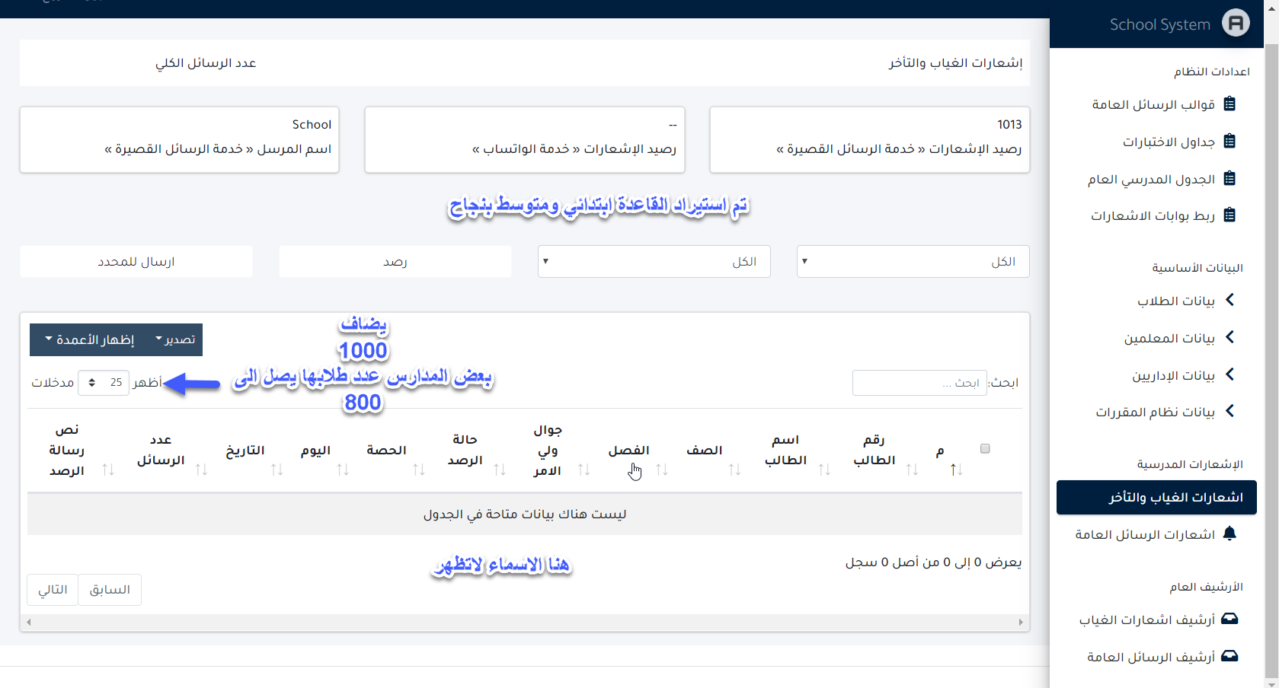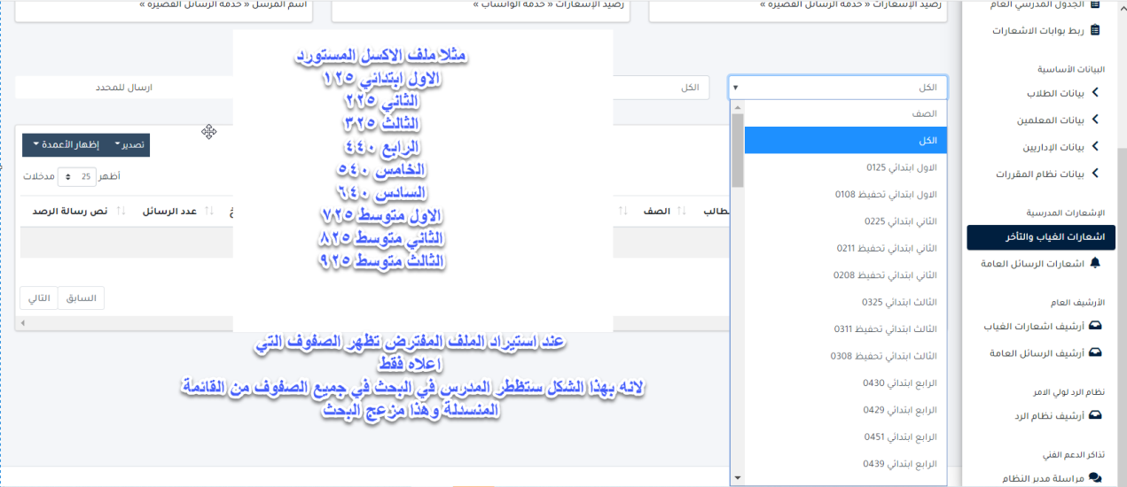 هذه النقاط مهم جدا تعديلها ليمكن تجربة النظام مع مدارس حقيقة خلال هذه الأسبوع اذا ممكن ذلك

كنا نريد تجربة رصد وارسال لكن عدم ظهور الأسماء أعاق التجربة

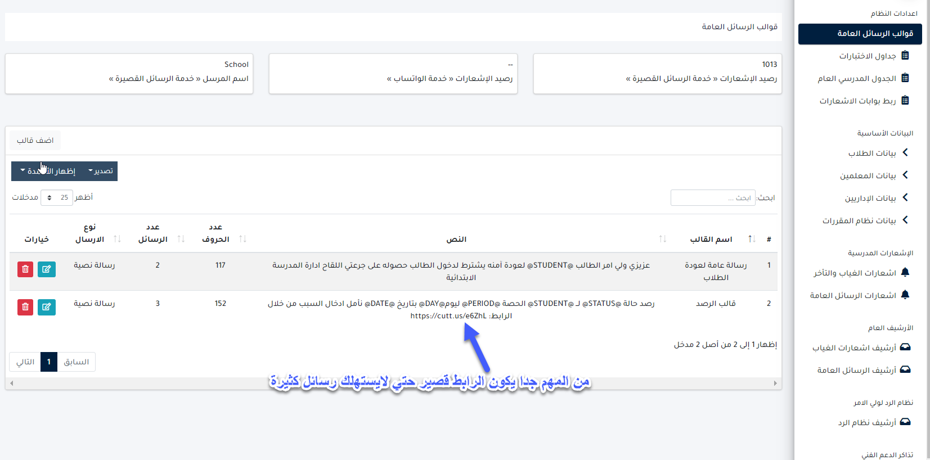

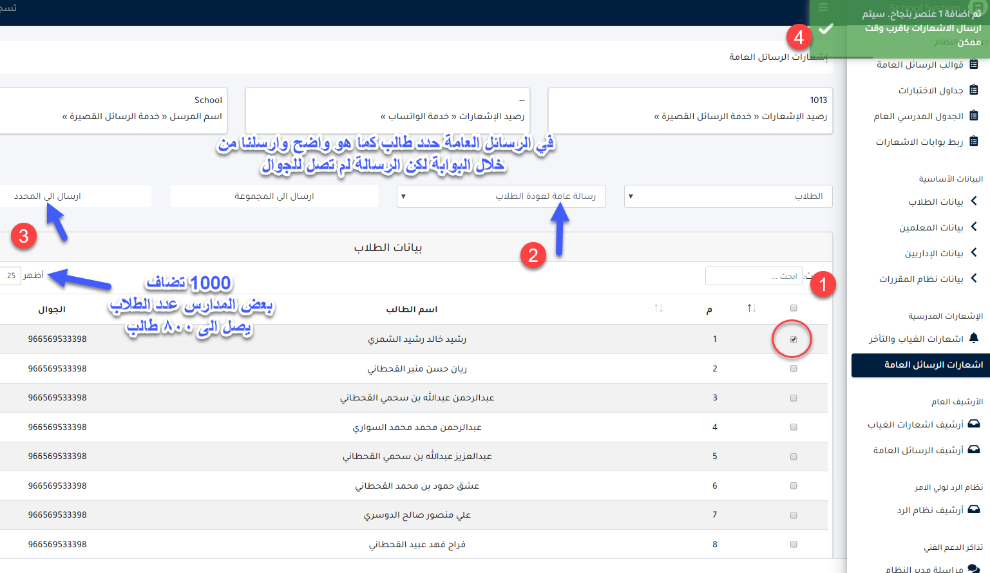

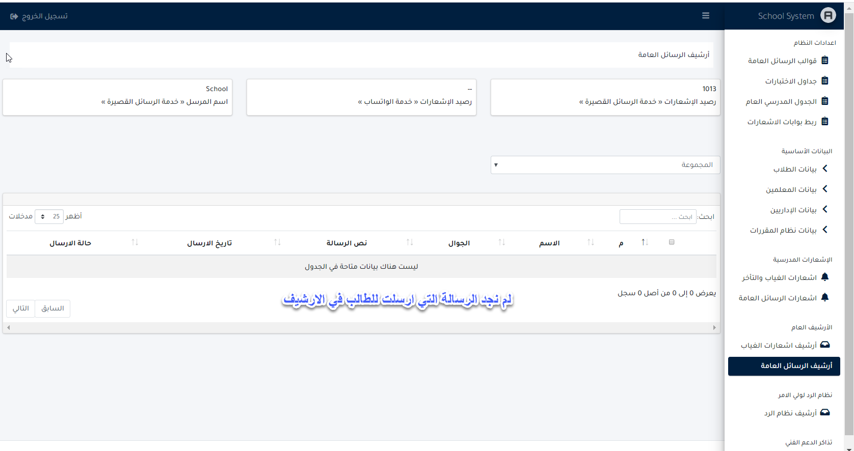

النقاط المتبقية في ملف العمل :

|  |  |  |
| --- | --- | --- |
| م |  | الصفحة |
| 1 | إضافة خيار اسم المستخدم كخيار للدخول  بعد التسجيل يصل كود تفعيل للحساب ويرسل الى (الجوال رسالة نصية / بريد المدرسة ) للتغلب على تأخر الكود | 2 |
| 2 | كود التحقق OTP ( المدرسة – مدير النظام – شريك النجاح ) |
| 3 | طلب المساعدة  عند الدخول للأيقونة تظهر صفحة بها إضافة شرح وروابط برامج الدعم مثل التيم فيور – **AnyDesk التي أضيفت من صفحة الادمن** |
| 4 | دخول الحسابات الفرعية |
| 5 | [WhatsApp Web](https://web.whatsapp.com/%F0%9F%8C%90/ar) | 4 |
| 6 | طباعة البيانات المستوردة للطلاب كملف PDF  حالة استيراد بيانات جديدة ولم تحذف القديمة اليا تستبدل الجديدة محل القديمة | 11 |
| 7 | سحب الغياب اليومي من نور (يوجد شرح من اليوتيوب)  ارسال الغياب المرصود في النظام الى نظام نور (يوجد شرح من اليوتيوب)  (خلال اليومين القادمين سيتم تزويدنا ببيانات الدخول وترسل لكم ) | 12 |
| 8 | أرشيف اشعارات الغياب والتاخر  يوجد خاصية إعادة الارسال عندما تكون الحالة فشل بعد حل المشكلة من نفس الحساب التي أرسلت من خلاله الرسالة  يتم طباعة pdf | 17 |
| 9 | أرشيف الرسائل العامة  يوجد خاصية إعادة الارسال عندما تكون الحالة فشل بعد حل المشكلة من نفس الحساب التي أرسلت من خلاله الرسالة  يتم طباعة pdf | 18 |
| 10 | نظام الرد | 20 |
| 11 | صفحة تحديث بيانات طلاب نظام المقررات | 23 |
| 12 | الإنذارات المرسلة في حساب ولي الامر  لابد إيجاد طريقة يكون حساب ولي الامرواحد لجميع الأبناء حتي لايتم فتح اكثر من حساب في مدارس مختلفة  (ارسل شرح فيديو سابق للطريقة ) | 27 |
| 13 | طريقة الحصول على عروض شريك النجاح | 28 |
| 14 | طريقة إضافة العروض من قبل ريك النجاح للادمن | 31 |
| 15 | ملف الإداريين (ااستيراد) جاري تجربة اكثر من ملف لتحقق من نجاح الاستيراد |  |